PRÉFET DE L'AIN

FICHE RECAPITULATIVE RELATIVE A L’ORGANISATION

D’UN ÉVÉNEMENT OU D’UNE MANIFESTATION
Pour tout événement ou manifestation

Moins de 1500 personnes
Le maire informe par le biais de la fiche :
- le commissariat de police ou la brigade de gendarmerie dont dépend sa commune
- le bureau prévision territorialement compétent du service départemental d'incendie
et de secours (SDIS)

Entre 1500 et 5000 personnes
Le maire informe par le biais de la fiche :
- la sous-préfecture concernée (ou le SIDPC pour l’arrondissement de Bourg-en-Bresse)
- le commissariat de police ou la brigade de gendarmerie dont dépend sa commune
- le bureau prévision territorialement compétent du SDIS

+ 5000 personnes
Le maire informe par le biais de la fiche :
- la préfecture (SIDPC)
- le commissariat de police ou la brigade de gendarmerie dont dépend sa commune
- le service prévision du SDIS

LE SITE ET LA MANIFESTATION
Thèmes | À remplir par l’organisateur en relation avec le maire et les services de l’État
Organisateur (nom, coordonnées)

Nom et nature de l’événement

Dates et horaires de l’événement

Capacité d’accueil du/des sites  Présence établissement recevant du public, chapiteau, tente et structures, plein air (espace clos en plein air), tribunes, gradins... | POM : 720 pers.
Nombre de spectateurs attendus sur site

Effectif maximal attendu simultanément

Préparation ou distribution ou vente de produits alimentaires et/ou de boissons, de repas (oui,non, descriptions, documents à fournir : liste des professionnels distributeurs de repas, rappel des règles d’hygiène par ce guide http://www.ain.gouv.fr/un-guide-de-bonnes-pratiques-d-hygiene-pour-les-a1669.html ) | Choisissez un élément.
Rassemblement d’animaux vivants (oui, non descriptions) | Choisissez un élément.

ORGANISATION DE LA SÛRETÉ
Thèmes | À remplir par l’organisateur en relation avec le maire et les services de l’État
Correspondant/responsable sécurité de la manifestation (nom, coordonnées)
Équipe organisatrice et bénévoles  - Nombre de bénévoles  - Missions des bénévoles  - Modalités de « briefing » : oral, fiches missions, etc... se référer au plan Vigipirate (http://www.ain.gouv.fr/le-nouveau-plan-vigipirate-faire-face-ensemble-et-a3632.html) et aux guides réagir en cas d’attaque (http://www.gouvernement.fr/reagir-attaque-terroriste) | Nombre de bénévoles :  Missions :  Modalité de briefing :
Service d’ordre (sécurité privée)
-Nombre d’agents? Nombre d’agents féminins ?
-Qualification (palpation de sécurité ?)
Police municipale  - Effectifs engagés  - Missions | Présence de la Police Municipale ?
Dispositif DDSP ou gendarmerie
- Dispositif statique ou dynamique
- Effectifs engagés
- Missions
Coordination entre les acteurs
- Communication radio/téléphone
Dispositif de filtrage  - Nombre d’accès (localiser sur un plan)  - Horaires d’ouverture des accès  - Mode de filtrage | Nombre d’accès : 1  Horaires d’ouverture :  Filtrage : contrôle visuel des personnes + ouverture des sacs.
Dispositif pour empêcher l’arrivée de véhicules  - Interdictions de stationnement/circulation (prise d’arrêtés)  - Fermeture d’accès/barrières/véhicules bloquants, etc. (localiser sur un plan) | 1 véhicule bloquant entre les terrains de tennis (identification du véhicule + présence du propriétaire ou d’un responsable ayant les clés).
Stationnement
-Nombre de parkings (localiser sur un plan)
-Emplacement (s)
-Nombre de places offertes (au total et par parking)
-Mesures de sécurité éventuelles (gardien, navettes bus)
Circulation
-Neutralisation de voies (préciser lesquelles, à indiquer sur le plan des axes de circulation)
-Déviations éventuelles (préciser lesquelles, à indiquer sur le plan des axes de circulation)
Vérification avant le début de l’événement
- Repérage et vérification de l’intégralité du site qui accueille l’événement. Une attention toute particulière devra être opérée sur les sacs abandonnés, les véhicules suspects...

ORGANISATION DE LA SÉCURITÉ
Thèmes | À remplir par l’organisateur en relation avec le maire et les services de l’État
Correspondant/responsable sécurité (nom, coordonnées)
Association agréée  - Nom et tél du responsable  - Nombre de bénévoles présents  - Poste de secours (personnel, matériel, implantation à préciser sur un plan) | Responsable :  Nombre de bénévoles présents :  Poste de secours :
SDIS  - Centres de secours les plus proches (temps de route)  - Point de rassemblement des moyens (localiser sur un plan)  - Accès aux points d'eau incendie (localiser sur un plan) | Centre de secours de Saint André de Corcy (01390), ZI Sure (5,6 km, à 10 minutes).  Rassemblement sur le parking de l’Allée des Sports.
Moyens d’alerte des secours (téléphone, radio,...)
Voies de circulation des services de secours sur l’ensemble du site  -accès prévus pour l’arrivée des secours (à indiquer sur le plan des axes de circulation) | Libre circulation de l’Allée des Sports et de la descente entre les 2 terrains de tennis.
Moyens d’alerte et d’évacuation des spectateurs :  -Moyens d’alerte (sonorisation,...)  -Sorties permettant l’évacuation (si nécessaire, à indiquer sur un plan)  -Personnels encadrant l’évacuation | Moyens d’alerte :  Personnel encadrant l’évacuation :

MESURES DE POLICE ADMINISTRATIVE
Thèmes | À remplir par l’organisateur en relation avec le maire et les services de l’État
Mesures prises par l’autorité municipale
- interdiction de stationnement
- interdiction de circulation
- interdiction de consommer de l’alcool sur la voie publique, etc.

MESURES LIEES AU COVID-19
Thèmes | À remplir par l’organisateur en relation avec le maire et les services de l’État
Moyens mis en œuvre pour permettre le lavage régulier des mains / usage de gel hydroalcoolique des participants :
Moyens sont mis en œuvre pour garantir la distanciation physique : pour l’accès au site ? Pendant le rassemblement ? Pour la fin du rassemblement ? (joindre des plans) :
Nombre et lieux d’affichages prévus sur le site pour porter à connaissance des participants les mesures barrières à appliquer :

Mesures de contrôle de l’application des gestes barrières prévues :

Mode d’information des règles à observer durant le rassemblement :
Procédure de gestion d’une suspicion de COVID durant le rassemblement :

POM
Véhicule de sécurité en stationnement
Plan sécurité extérieur
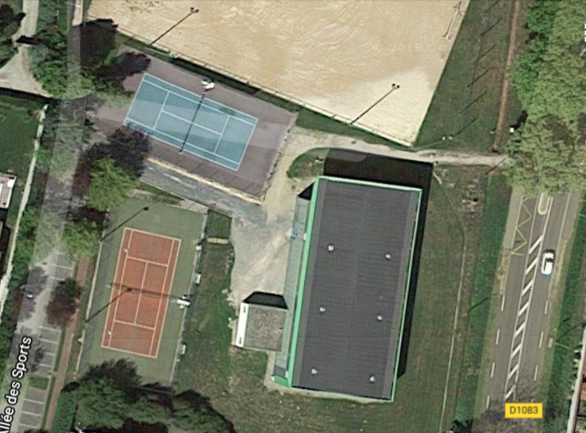
Accès véhicules au parking
Accès piétons

Poteau incendie

Plan sécurité intérieur
Interrupteur désenfumage et alarme incendie
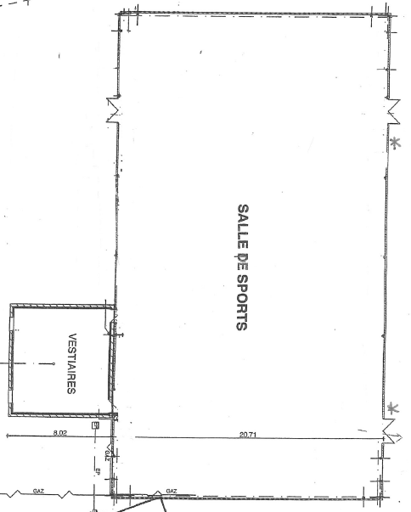
SORTIE DE SECOURS
SORTIE DE SECOURS
ENTREE ET SORTIE point de contrôle

